Схема границ прилегающих территорий к зданию муниципального дошкольного образовательного учреждения «Будуланский детский сад «Чебурашка» в селе Будулан сельского поселения «Будулан» муниципального района «Агинский район», на которых не допускается розничная продажа алкогольной продукции

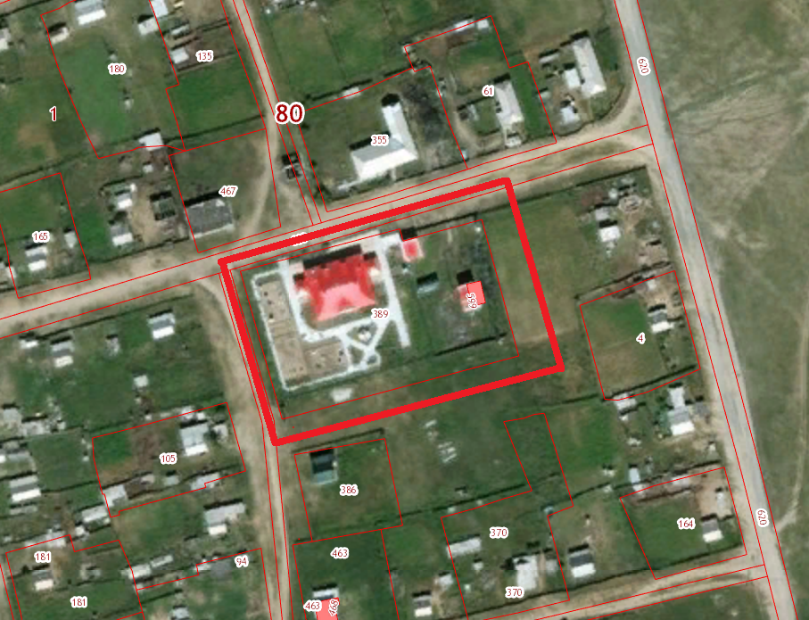

Условные обозначения:

границы прилегающих территорий